Tilki Kitap Tanıtım Bülteni
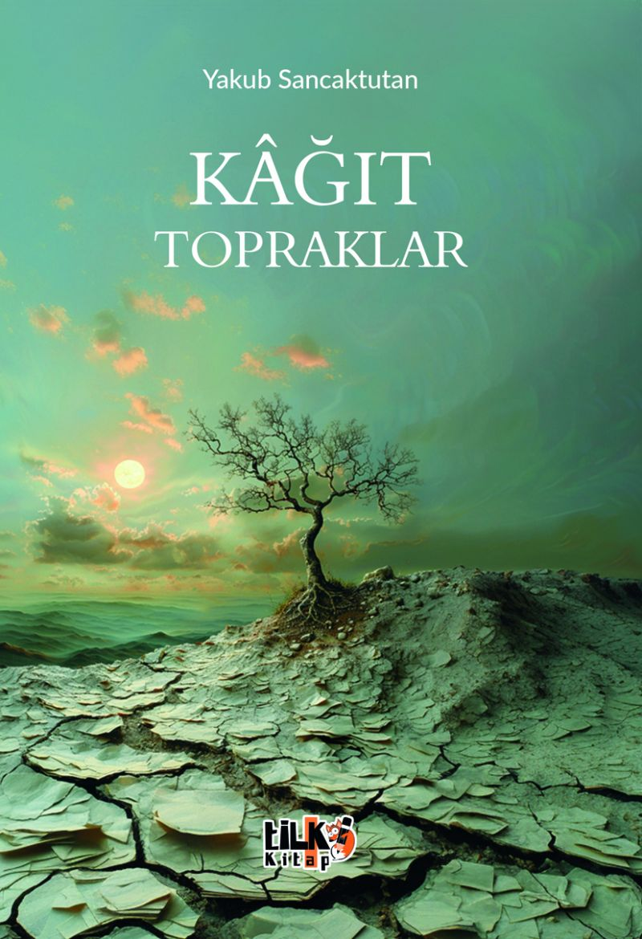 | Eser Adı: Kağıt Topraklar  Yazar Adı: Yakub Sancaktutan  Tür Serisi: Şiir/Edebiyat  Cilt Bilgisi: AMERİKAN  Kitap Dili: Türkçe  Eser Tipi: Orjinal  İç Sayfa: 2. HAMUR SB 60  Kapak: BRISTOL AMERİKAN 230  Yan Kapak: YOK  Selefon Türü: MAT SELEFON  Basım Tarihi: 2024  Sayfa Sayısı: 91  Kitap Boyutları: 135 X 195 mm  ISBN No: 9786257654760  Etiket Fiyatı: 305,00 TL  Editör Görevlisi: Çağla Özkan  Son Okumacı: Tuğba Ünlüer  Mizanpajcı: Enes Berkay Bayram  Kapak Grafikeri: Enes Berkay Bayram
Kitap Tanıtım Yazısı : (Arka Kapak)

"Okuduğum kitaplar hatırlatmayacaksa seni bana, Razı değilim kalemlerin kâğıtlara dokunmasına."
"Kış ortasında mürekkep eken şairin kelimeleri hüzün ile yeşerir."
"Söyler misiniz? Kalem mürekkebini kusarken kâğıtların canı yanar mı?"
Yakub Sancaktutan'nın kaleminden hayatın tüm hâllerine dair yazılmış bir kitap.
Kitabın detay sayfasına buradan ulaşabilirsiniz :
https://www.vernokitap.com/kitaplar/kitap-baski-yakub-sancaktutan-kagit-topraklar-3727.html
Tilki Kitap



